2020/9/8

今天主要就是把leyou做完，然后把前端leyou-manage-we项目导入到ider中，然后需要安装node.js，之前安装过然后直接用npm start运行前端项目，然后联网下载vue.js，然后使用localhost：9001访问页面然后出效果，然后这个项目现在主要就是理清index.Html.main.js,app.vue之间的关系：

1：打开前端系统有一个index.html，然后里面有个<div>,这个<div>是个空的，id是app,然后等待被vue喧染。

2：找到Src包打开里面有一个main.js，然后实例化vue对象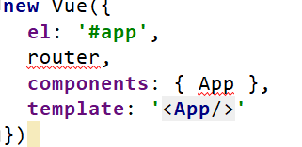，通过id选择器绑定到index.html的div中，然后main.js中的内容就会在index.html中显示，然后main.js中使用App组件，也就是App.vue，然后就是index.html中就会展现App.vue内容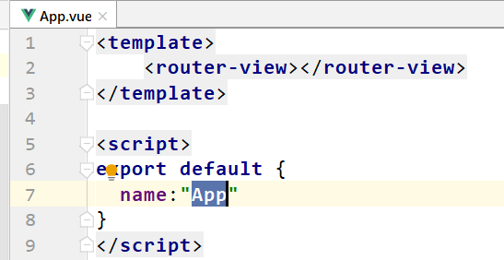，所以main.js就是webpack的打包入口

3：index.js主要就是定义了route的请求路径和组件的映射关系，然后导入App组件，然后引入到div#app内部，然后根据router的路径和组件的相关位置然后到APP.vue中，然后里面有，就是访问/inde里的路径，然后指向路径组件，然后组件就会在APP.Vue定义锚点位置喧染，最终一切路由内容都会通过App.vue在index.html中显示